Druk Nr 210/2025

Projekt z dnia 30.09.2025 r.

**Uchwała Nr                       
Rady Miejskiej w Łodzi**

**z dnia                      2025 r.**

**w sprawie zaliczenia dróg wewnętrznych do kategorii dróg gminnych.**

Na podstawie art. 18 ust. 2 pkt 15 i art. 40 ust. 1 ustawy z dnia 8 marca 1990 r. o samorządzie gminnym (Dz. U. z 2025 r. poz. 1153), w związku z art. 92 ust. 1 pkt 1 i ust. 2 ustawy z dnia 5 czerwca 1998 r. o samorządzie powiatowym (Dz. U. z 2024 r. poz. 107 i 1907) oraz art. 7 ust. 1 i 2 ustawy z dnia 21 marca 1985 r. o drogach publicznych (Dz. U. z 2025 r. poz. 889), Rada Miejska w Łodzi

**uchwala, co następuje:**

§ 1. Drogi wewnętrzne, wymienione w załączniku Nr 1 do uchwały, zalicza się do kategorii dróg gminnych.

§ 2. Mapy lokalizacji dróg, o których mowa w § 1, stanowią załączniki Nr 2-4 do uchwały.

§ 3. Wykonanie uchwały powierza się Prezydentowi Miasta Łodzi.

§ 4. Uchwała wchodzi w życie po upływie 14 dni od dnia ogłoszenia w Dzienniku Urzędowym Województwa Łódzkiego, jednak nie wcześniej niż z dniem 1 stycznia 2026 r.

|  |  |
| --- | --- |
|  | **Przewodniczący Rady Miejskiej w Łodzi**   **Bartosz DOMASZEWICZ** |

Projektodawcą jest

Prezydent Miasta Łodzi

Załącznik Nr 1   
do uchwały Nr  
Rady Miejskiej w Łodzi  
z dnia                   2025 r.

**Drogi wewnętrzne, które zalicza się do kategorii dróg gminnych.**

|  |  |  |  |
| --- | --- | --- | --- |
| **Lp.** | **Nazwa ulicy** | **Od** | **Do** |
| 1. | ulica bez nazwy (oznaczona w miejscowym planie zagospodarowania przestrzennego przyjętym uchwałą Nr III/41/14 Rady Miejskiej w Łodzi z dnia 29 grudnia 2014 r. w sprawie uchwalenia miejscowego planu zagospodarowania przestrzennego dla części obszaru miasta Łodzi położonej w rejonie ulic: Prezydenta Gabriela Narutowicza, Williama Lindleya, Wodnej, Juliana Tuwima i Henryka Sienkiewicza, Dz. Urz. Woj. Łódzkiego z 2015 r. poz. 259, z 2021 r. poz. 655 oraz z 2022 r. poz. 2048, zwanym dalej mpzp, jako droga 1KDD) | ul. Sienkiewicza | ulicy bez nazwy (oznaczonej w mpzp jako droga 2KDD) |
| 2. | ulica bez nazwy (oznaczona w mpzp jako droga 2KDD) | ul. Traugutta | ul. Tuwima |
| 3. | ulica bez nazwy (oznaczona w mpzp jako droga 3KDD) | ulicy bez nazwy (oznaczonej w mpzp jako droga 2KDD) | ul. Kilińskiego |

Załącznik Nr 2  
do uchwały Nr  
Rady Miejskiej w Łodzi  
z dnia                   2025 r.

**Mapa lokalizacji odcinka drogi wewnętrznej ulicy bez nazwy (oznaczonej  
w mpzp, jako droga 1KDD) od ul. Sienkiewicza do ulicy bez nazwy (oznaczonej w mpzp jako droga 2KDD), którą zalicza się do kategorii dróg gminnych.**

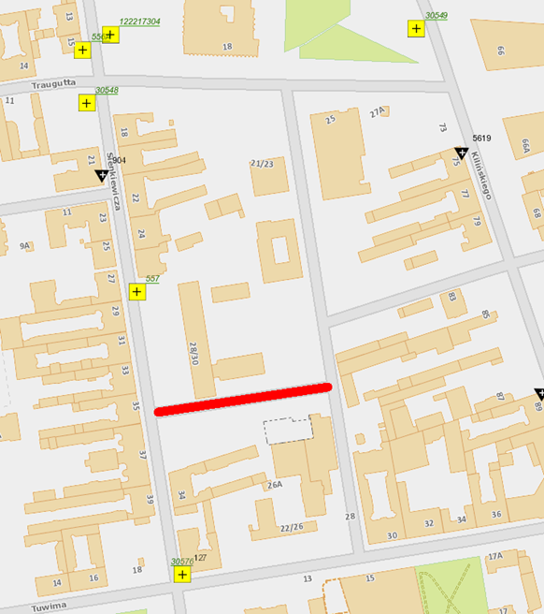

Załącznik Nr 3  
do uchwały Nr  
Rady Miejskiej w Łodzi  
z dnia                   2025 r.

**Mapa lokalizacji odcinka drogi wewnętrznej ulicy bez nazwy (oznaczonej  
w mpzp jako droga 2KDD) od ul. Traugutta do ul. Tuwima, którą zalicza się do kategorii dróg gminnych.**

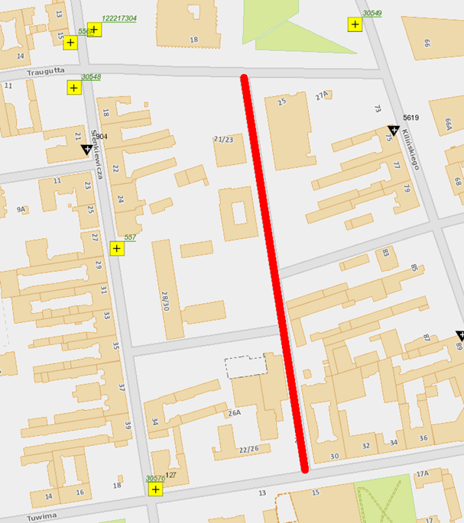

Załącznik Nr 4  
do uchwały Nr  
Rady Miejskiej w Łodzi  
z dnia                   2025 r.

**Mapa lokalizacji odcinka drogi wewnętrznej ulicy bez nazwy (oznaczonej  
w mpzp jako droga 3KDD) od ulicy bez nazwy (oznaczonej w mpzp jako droga 2KDD) do ul. Kilińskiego, którą zalicza się do kategorii dróg gminnych.**

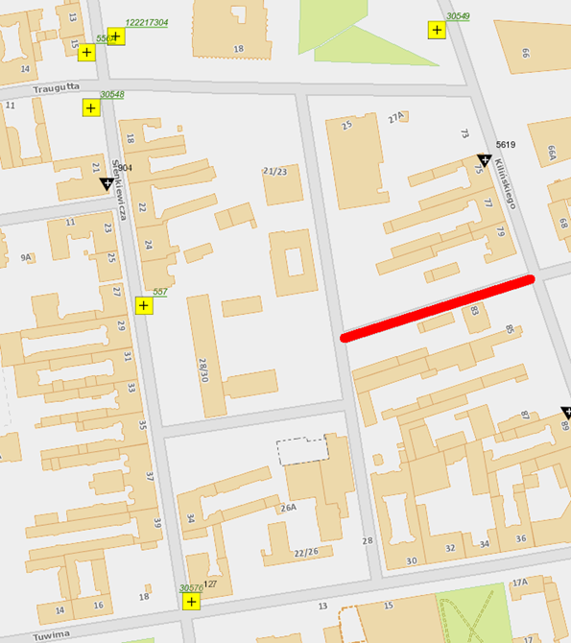

**Uzasadnienie**

**do projektu uchwały Rady Miejskiej w Łodzi w sprawie zaliczenia dróg wewnętrznych   
do kategorii dróg gminnych.**

Drogi 1KDD, 2KDD i 3KDD zostały zaprojektowane na rysunku miejscowego planu zagospodarowania przestrzennego, przyjętego uchwałą Nr III/41/14 Rady Miejskiej w Łodzi z dnia 29 grudnia 2014 r. w sprawie uchwalenia miejscowego planu zagospodarowania przestrzennego dla części obszaru miasta Łodzi położonej w rejonie ulic: Prezydenta Gabriela Narutowicza, Williama Lindleya, Wodnej, Juliana Tuwima i Henryka Sienkiewicza jako drogi publiczne kategorii „D” - dojazdowe.

Mając na uwadze wybudowanie ww. dróg zgodnie z miescowym planem zagospodarowania przestrzennego, zasadne jest uregulowanie ich statusu niniejszą uchwałą.